
Hа правах рукописи

БЕЗЛАКОВСКИЙ Антон Игоревич
генеральный директор ОАО «Новгородский завод стекловолокна».
Основы технологии бумагоподобных
минеральноволокнистых композитов
повышенной прочности
05.21.03 – Технология и оборудование химической переработки биомассы дерева; химия древесины
АВТОРЕФЕРАТ
диссертации на соискание ученой степени кандидата технических наук

Архангельск
2009
Работа выполнена на кафедре технологии целлюлозно-бумажного производства Архангельского государственного технического университета
и на Открытом Акционерном Обществе «Новгородский завод стекловолокна»
Научный руководитель – доктор технических наук, доцент
Дубовый Владимир Климентьевич
Научный консультант – кандидат технических наук, доцент
Сысоева Наталья Владимировна
Официальные оппоненты: доктор технических наук, профессор
Смолин Александр Семенович,
кандидат технических наук
Гусакова Мария Аркадьевна

Ведущая организация: ОАО «Всероссийский научно-исследовательский институт целлюлозно-бумажной промышленности» (ОАО ВНИИБ),
Санкт-Петербург

Защита диссертации состоится «18» декабря 2009 г. в 13 часов на заседании диссертационного совета Д 212.008.02 в Архангельском государственном техническом университете по адресу:
163002 г. Архангельск, наб. Северной Двины, 17.

С диссертацией можно ознакомиться в библиотеке Архангельского государственного технического университета.
Автореферат разослан « | 17 | » | ноября | 2009 г.
Ученый секретарь
диссертационного совета,
кандидат химических наук, доцент Скребец Т.Э.
ОБЩАЯ ХАРАКТЕРИСТИКА РАБОТЫ
Актуальность темы. Создание новых наукоемких технологий и расширение на этой основе ассортимента за счет производства принципиально новых бумагоподобных материалов – одно из перспективных направлений развития целлюлозно-бумажной промышленности. Использование для этой цели минеральных волокон позволяет получать материалы, обладающие уникальными характеристиками, связанными с их хемо-, био- и термостойкостью этих материалов.
Однако использование в науке и технике бумагоподобных минеральноволокнистых композитов во многих случаях сдерживается их недостаточной прочностью. Поскольку показатели прочности определяются главным образом условием межволоконного связеобразования, усилия, направленные на исследование механизма связеобразования и поиск возможных технологических решений развития межволоконных связей, должны позволить определить пути получения упрочненных бумагоподобных минеральноволокнистых композитов.
Непременным условием успешного внедрения и широкого использования в ряде отраслей промышленности материалов на основе минеральных волокон является сохранение для их изготовления традиционной технологии, освоенной в производстве бумаги и картона на основе растительных волокон. При этом представляется перспективным применять именно растительные волокна для упрочнения минеральноволокнистых композитов благодаря их очевидной совместимости. Связеобразование в подобной композиции должно быть предметом исследования.
Создание теоретических основ и технологии получения материалов на основе минеральных волокон и связующих – новое перспективное научное направление. Развитие этого направления в плане подбора связующих, создания научных основ взаимодействия связующих и минеральных волокон, оценки показателей прочности минеральноволокнистых композитов актуально, технически и экономически целесообразно.
Цели и задачи исследования. Целью диссертации является создание основ технологии новых бумагоподобных композиционных рулонных и листовых материалов из минеральных волокон и связующих, обладающих необходимыми барьерными, термостойкими, впитывающими характеристиками. Для достижения данной цели решались следующие задачи:
- обобщение функциональных свойств минеральных волокон и связующих для выбора объектов исследований;
- исследование природы и характера межволоконных связей, а также структуры бумагоподобных композиционных материалов на основе минеральных волокон;
- изучение деформационно-прочностных свойств бумагоподобных минеральноволокнистых материалов;
- формулирование на основе результатов исследования концепции развития прочности рулонных и листовых материалов, как функции межволоконного связеобразования в системе «минеральное волокно – связующее»;
- исследование технологических факторов производства бумагоподобных минеральноволокнистых композитов;
- опытно-промышленные испытания и освоение инновационных технологий производства бумагоподобных минеральноволокнистых материалов на бумагоделательной машине.
Научная новизна.
- Установлен механизм межволоконного связеобразования в композитах на основе минеральных волокон с использованием неорганического связующего Al₂(SO₄)₃ и растительных волокон, заключающийся в формировании водородных связей различной интенсивности;
- На основе анализа кривых «напряжение-деформация» определены прочностные и деформационные характеристики композиционных структурах на основе различных минеральных волокон и установлено влияние связующих на их жесткость и связеобразование;
- Предложена модель структуры, предполагающая взаимопроникновение самостоятельных сетчатых волокнистых образований в минеральноволокнистых композитах с использованием в качестве связующего растительных волокон
Практическая ценность.
- Разработаны основы технологии производства бумагоподобных минеральноволокнистых композитов различной прочности в зависимости от вида связующего.
- Установлена возможность получения бумагоподобных композиционных материалов на основе различных минеральных волокон по традиционной технологии производства бумаги.
- Получены и внедрены новые материалы, используемые в процессах охлаждения воздуха для различных аппаратов и транспортных средств (акт внедрения Волжского НИИ ЦБП от 07.09.2009 г.).
Апробация работы. Основные положения диссертационной работы докладывались, обсуждались и получили положительную оценку на международных научно-практических конференциях в Санкт-Петербургском ГУРП, Институт «Крона» (2008, 2009 г.)
Публикации. Основные материалы диссертации изложены в 5 научных работах, в том числе 1 статья опубликована в журнале, рекомендованном ВАК.
Структура и объем диссертации. Диссертационная работа включает в себя: введение; аналитический обзор литературы; раздел объекты и методы исследований; экспериментальную часть; общие выводы; приложения. Содержание работы изложено на 122 страницах машинописного текста, включая 13 таблиц и 37 рисунков, библиографический список 124 наименования. В приложении приведены записи ИК-спектров, протоколы испытаний лабораторных образцов, акты проведения опытно-промышленной выработки и внедрения.
На защиту выносятся следующие основные положения диссертационной работы:
- усовершенствованная методика анализа ИК-спектров с разложением на гауссовы контуры применительно к минеральноволокнистым композитам в присутствии связующих солей алюминия и растительных волокон;
- данные о формировании межволоконных водородных связей в композитах на основе минеральных волокон в присутствии связующих (сульфат алюминия при рН 7,0…7,5 и растительные волокна различного происхождения), полученные методом ИК-спектроскопии;
- структурно-деформационные характеристики бумагоподобных композитов на основе минеральных волокон и влияние природы минеральных волокон, межволоконного связеобразования на эти характеристики;
- результаты использования в качестве связующего различных растительных волокон для упрочнения минеральноволокнистых композитов и разработка основ технологии их производства.

КРАТКОЕ СОДЕРЖАНИЕ РАБОТЫ
Введение. В этом разделе обоснована актуальность темы исследования, сформулированы цели и задачи диссертационной работы.
Аналитический обзор. Приведены характеристика и свойства минеральных волокон, используемых в производстве бумаги и картона. Показаны особенности технологии бумагоподобных композитов на основе минеральных волокон. Охарактеризована структура и проанализированы основные положения формирования прочности бумагоподобных композиционных материалов. В выводах этого раздела констатируется перспективность композиционных материалов на основе минеральных волокон и необходимость исследования их структуры и принципов связеобразования.
Объекты и методы исследований. Представлены характеристики объектов исследования, методы получения и определения свойств минеральноволокнистых композитов, оценки сзязеобразования с использованием ИК-спектроскопии, получения и обработки структурно-деформационных характеристик, а также методики статистической обработки полученных результатов.
Экспериментальная часть В первом разделе экспериментальной части приведены структурно-деформационные характеристики минеральноволокнистых композитов и проанализированы результаты их определения.
Структурно-деформационные характеристики определены на испытательной тест-системе с математической обработкой результатов в табличном процессоре MS Excel по специально разработанной программе.
В качестве объектов исследования были выбраны: стекловолокно с диаметром 0,2 и 0,7 мкм; каолиновые и базальтовые волокна с диаметром 1,9 и 1,1 мкм соответственно. Масса образцов составляла 50 и 100 г/м². Расход связующего (Al₂(SO₄)₃ при рН 7,0…7,5) варьировали от 0 до 80 %. Выбранные для исследования волокнистые полуфабрикаты, а также расходы связующего позволили оценить возможный спектр различных вариантов применения исследуемой технологии.
На рисунках 1, 2 и в таблице 1 использованы следующие обозначения: δ – толщина образца, мкм; F_{max} – максимальная нагрузка, Н; Δl – удлинение разрыва, мм; Δl_{Fmax} – удлинение при максимальной нагрузке, мм; ε - деформация разрушения, %; ε_{Fmax} – деформация при максимальной нагрузке, %; σ_{max} – разрушающее напряжение, МПа; Е – модуль упругости, МПа; А_{общ} – общая работа разрушения (площадь под кривой «нагрузка−удлинение»), мДж; А_{нагр} – работа до максимальной нагрузки, мДж; А_{разгр} – работа после максимальной нагрузки, мДж; ТЕА_{общ} – общая энергия разрушения, поглощаемая при растяжении (динамическая прочность), Дж/м²; ТЕА_{нагр} – энергия до максимальной нагрузки, Дж/м²; ТЕА_{разгр} – энергия после максимальной разгрузки, Дж/м².
6
На кривой рисунка 1 четко выделяются две области: до точки регистрации максимальной нагрузки, когда целостность образца сохраняется, и после максимальной нагрузки, когда образец подвергается разрушению. Разрыв не происходит мгновенно, имеет место растаскивание волокон, которое требует приложения определенной работы на преодоление сил трения. Жесткость при растяжении листового материала оценивается по величине модуля упругости (Е), характеризующегося крутизной начального участка кривой «напряжение−деформация», то есть реакцию материала на приложение нагрузки.
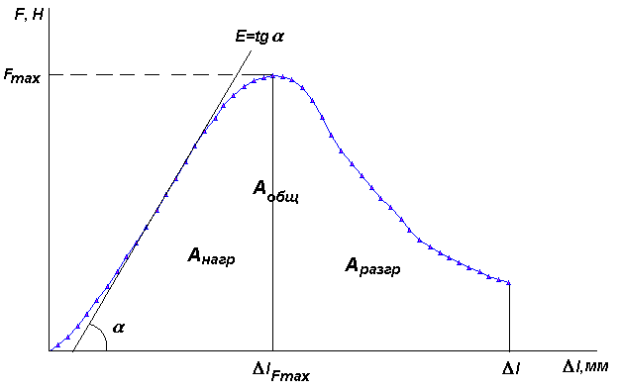
Рисунок 1 – К методике расчета механических характеристик
(см. обозначения в тексте)

Испытания образцов композитов со связующим имеют целью получить обширный массив фактических данных, раскрывающих функцию и сущность основных переменных факторов. Результаты испытаний представлены в таблице 1 и на рисунке 2. Существенное влияние на деформационно-прочностные характеристики оказывает задаваемая при отливе масса 1 м², с которой непосредственно связаны толщина получаемого образца и его плотность. По этой причине выбрано два наиболее характерных значения массы – 50 и 100 г/м².
Таблица 1 – Результаты механических испытаний образцов из минеральных волокон с различным расходом связующего
Характеристики образцов |  |  |  | F_{max,}, Н | Δl, мм | Δl_{Fmax}, мм | ε,  % | ε_{Fmax,} % | σ_{max}, кПа | E,  МПа | A_{общ}, мДж | A_{нагр}, мДж | A_{разгр}, мДж | TEA_{общ} Дж/м² | TEA_{нагр}  Дж/м² | TEA_{разгр} Дж/м²
т,  г/м² | Q,  % | ρ, кг/м³ | δ, мкм
стекловолокно, диаметр 0,2 мкм
50 | 0  20  40  60  80 | 245 | 102 | 0,413 | 1,70 | 0,34 | 8,5 | 1,7 | 107 | 8,30 | 0,35 | 0,08 | 0,27 | 434 | 110 | 338
50 | 0  20  40  60  80 | 240 | 104 | 3,363 | 1,14 | 0,57 | 5,7 | 2,8 | 813 | 61,59 | 2,12 | 1,05 | 1,07 | 2653 | 1316 | 1337
50 | 0  20  40  60  80 | 225 | 111 | 4,752 | 0,56 | 0,20 | 2,8 | 1,0 | 1100 | 208,21 | 1,48 | 0,54 | 0,94 | 1851 | 673 | 1179
50 | 0  20  40  60  80 | 245 | 172 | 3,792 | 0,53 | 0,19 | 2,7 | 0,9 | 559 | 85,37 | 1,01 | 0,40 | 0,61 | 1262 | 504 | 758
50 | 0  20  40  60  80 | 263 | 95 | 5,114 | 0,61 | 0,28 | 3,1 | 1,4 | 1355 | 173,20 | 1,39 | 0,62 | 0,77 | 1739 | 777 | 962
100 | 0  20  40  60  80 | 259 | 193 | 0,659 | 2,17 | 0,95 | 10,8 | 4,7 | 88 | 3,89 | 0,90 | 0,40 | 0,50 | 1123 | 503 | 621
100 | 0  20  40  60  80 | 219 | 228 | 8,391 | 0,81 | 0,24 | 4,0 | 1,2 | 939 | 167,82 | 4,21 | 1,49 | 2,72 | 5264 | 1868 | 3396
100 | 0  20  40  60  80 | 227 | 220 | 9,988 | 0,58 | 0,23 | 2,9 | 1,2 | 1160 | 265,12 | 3,20 | 1,54 | 1,67 | 4003 | 1922 | 2081
100 | 0  20  40  60  80 | 236 | 211 | 9,304 | 0,71 | 0,35 | 3,5 | 1,8 | 1107 | 111,63 | 3,08 | 1,46 | 1,62 | 3844 | 1819 | 2025
100 | 0  20  40  60  80 | 242 | 206 | 11,859 | 0,65 | 0,29 | 3,3 | 1,5 | 1484 | 159,82 | 3,65 | 1,57 | 2,08 | 4562 | 1965 | 2597
стекловолокно, диаметр 0,7 мкм
50 | 0  20  40  60  80 | 229 | 109 | 0,163 | 2,45 | 0,52 | 12,2 | 2,6 | 40 | 2,03 | 0,25 | 0,07 | 0,18 | 314 | 89 | 225
50 | 0  20  40  60  80 | 309 | 81 | 0,192 | 1,82 | 0,27 | 9,1 | 1,4 | 61 | 1,82 | 0,23 | 0,05 | 0,18 | 287 | 61 | 226
50 | 0  20  40  60  80 | 234 | 107 | 0,234 | 1,53 | 0,38 | 7,6 | 1,9 | 55 | 4,24 | 0,23 | 0,07 | 0,16 | 291 | 88 | 203
50 | 0  20  40  60  80 | 290 | 86 | 2,034 | 0,78 | 0,19 | 3,9 | 1,0 | 621 | 110,89 | 0,80 | 0,17 | 0,63 | 1005 | 213 | 791
50 | 0  20  40  60  80 | 274 | 91 | 1,659 | 1,08 | 0,33 | 5,4 | 1,6 | 503 | 48,77 | 1,02 | 0,29 | 0,73 | 1276 | 365 | 911
100 | 0  20  40  60  80 | 240 | 208 | 0,369 | 2,84 | 0,93 | 14,2 | 4,7 | 45 | 1,84 | 0,67 | 0,26 | 0,41 | 832 | 324 | 508
100 | 0  20  40  60  80 | 279 | 179 | 0,976 | 2,05 | 0,72 | 10,2 | 3,6 | 138 | 7,12 | 1,13 | 0,34 | 0,80 | 1413 | 419 | 993
100 | 0  20  40  60  80 | 196 | 255 | 1,885 | 1,58 | 0,55 | 7,9 | 2,8 | 193 | 15,37 | 1,65 | 0,53 | 1,12 | 2056 | 656 | 1400
100 | 0  20  40  60  80 | 304 | 164 | 6,505 | 0,73 | 0,18 | 3,7 | 0,9 | 1062 | 214,79 | 2,48 | 0,51 | 1,97 | 3097 | 635 | 2462
100 | 0  20  40  60  80 | 292 | 171 | 6,606 | 0,81 | 0,29 | 4,1 | 1,4 | 993 | 118,30 | 2,77 | 0,92 | 1,86 | 3467 | 1147 | 2320

Окончание таблицы 1
Характеристики образцов |  |  |  | F_{max,}, Н | Δl, мм | Δl_{Fmax}, мм | ε,  % | ε_{Fmax,} % | σ_{max}, кПа | E, МПа | A_{общ}, мДж | A_{нагр}, мДж | A_{разгр}, мДж | TEA_{общ} Дж/м² | TEA_{нагр}  Дж/м² | TEA_{разгр} Дж/м²
т, г/м² | Q,  % | ρ,  кг/м³ | δ, мкм
каолиновое волокно, диаметр 1,9 мкм
50 | 0 | 138 | 180 | 0,048 | 2,79 | 0,279 | 13,9 | 1,4 | 7 | 0,3 | 0,093 | 0,009 | 0,084 | 115 | 11 | 104
50 | 20 | 132 | 189 | 0,126 | 1,38 | 0,344 | 6,9 | 1,7 | 17 | 1,3 | 0,089 | 0,028 | 0,060 | 110 | 35 | 75
50 | 40 | 132 | 188 | 0,161 | 1,22 | 0,304 | 6,1 | 1,5 | 23 | 2,3 | 0,113 | 0,033 | 0,080 | 141 | 41 | 100
50 | 60 | 116 | 215 | 0,135 | 1,81 | 0,090 | 9,0 | 0,5 | 16 | 0,9 | 0,111 | 0,011 | 0,101 | 139 | 13 | 126
50 | 80 | 179 | 139 | 0,148 | 1,00 | 0,100 | 5,0 | 0,5 | 29 | 2,4 | 0,091 | 0,012 | 0,079 | 114 | 15 | 99
100 | 0 | 261 | 191 | 0,081 | 2,41 | 0,450 | 12,0 | 2,3 | 12 | 0,7 | 0,119 | 0,049 | 0,071 | 149 | 61 | 88
100 | 20 | 218 | 229 | 0,729 | 1,02 | 0,306 | 5,1 | 1,5 | 81 | 8,7 | 0,446 | 0,135 | 0,311 | 556 | 169 | 389
100 | 40 | 253 | 197 | 0,955 | 0,77 | 0,269 | 3,8 | 1,3 | 123 | 22,9 | 0,380 | 0,128 | 0,252 | 474 | 160 | 314
100 | 60 | 196 | 254 | 0,600 | 1,06 | 0,372 | 5,3 | 1,9 | 60 | 6,9 | 0,336 | 0,110 | 0,226 | 420 | 137 | 283
100 | 80 | 194 | 257 | 3,002 | 0,78 | 0,311 | 3,9 | 1,6 | 313 | 29,7 | 1,303 | 0,525 | 0,779 | 1629 | 656 | 973
базальтовое волокно, диаметр 1,1 мкм
50 | 0 | 217 | 115 | 0,701 | 1,22 | 0,391 | 6,1 | 2,0 | 171 | 18,9 | 0,437 | 0,120 | 0,317 | 546 | 150 | 396
50 | 20 | 203 | 123 | 2,023 | 0,75 | 0,338 | 3,8 | 1,7 | 302 | 30,4 | 0,780 | 0,327 | 0,453 | 975 | 409 | 566
50 | 40 | 274 | 91 | 6,740 | 0,55 | 0,221 | 2,8 | 1,1 | 1911 | 348,5 | 1,604 | 0,666 | 0,938 | 2005 | 833 | 1172
50 | 60 | 206 | 121 | 9,219 | 0,48 | 0,191 | 2,4 | 1,0 | 2109 | 361,4 | 2,208 | 0,816 | 1,392 | 2760 | 1020 | 1740
50 | 80 | 272 | 92 | 4,587 | 0,52 | 0,181 | 2,6 | 0,9 | 1320 | 228,0 | 0,993 | 0,356 | 0,637 | 1241 | 445 | 796
100 | 0 | 291 | 172 | 0,492 | 2,24 | 0,853 | 11,2 | 4,3 | 73 | 3,6 | 0,603 | 0,227 | 0,376 | 753 | 283 | 470
100 | 20 | 290 | 171 | 4,130 | 0,79 | 0,237 | 3,9 | 1,2 | 612 | 75,9 | 1,714 | 0,519 | 1,195 | 2143 | 649 | 1494
100 | 40 | 322 | 155 | 13,513 | 0,57 | 0,199 | 2,8 | 1,0 | 2291 | 334,2 | 2,837 | 1,170 | 1,667 | 3546 | 1463 | 2083
100 | 60 | 192 | 261 | 15,079 | 0,53 | 0,213 | 2,7 | 1,1 | 1495 | 241,1 | 3,218 | 1,579 | 1,639 | 4023 | 1974 | 2049
100 | 80 | 390 | 128 | 12,061 | 0,48 | 0,192 | 2,4 | 1,0 | 2891 | 435,8 | 2,760 | 1,077 | 1,683 | 3450 | 1346 | 2104

Присутствие связующего не только повышает значение деформационных и прочностных характеристик, но и влияет на характер деформирования листового материала при растяжении. Материал становится не только более прочным, но и более жестким, что сопровождается снижением его растяжимости.
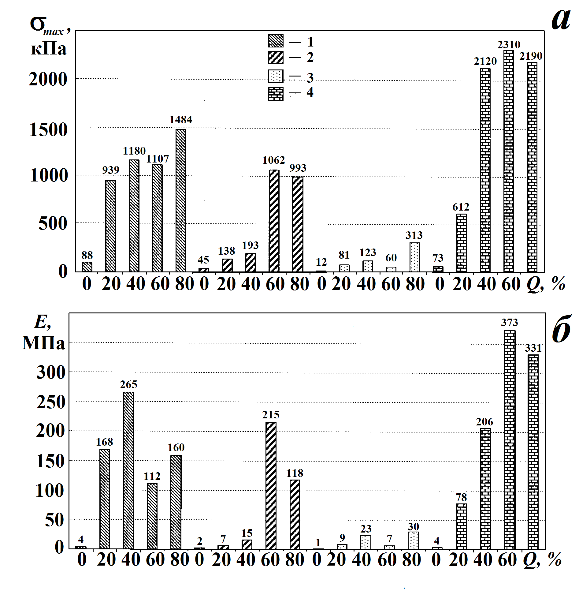
1,2 – стекловолокно диаметром 0,2 и 0,7 мкм, соответственно;
3 – каолиновое волокно; 4 – базальтовое волокно.

Рисунок 2 – Влияние расхода Al₂(SO₄)₃ на изменение разрушающего напряжения (а) и модуля упругости (б) образцов из минеральных волокон

На рисунке 2 приведены диаграммы прочности и жесткости листового материала массой 50 г/м², изготовленного с переменным расходом связующего (Q). Для показателей материала введен поправочный коэффициент, приводящий их к нормированной прочности данной серии, соответствующей плотности ρ = 297 кг/м³. Условный оптимум для базальтового волокна соответствует 60 мас. %.

По результатам первого раздела были сделаны следующие выводы:
- Природа минеральных волокон существенно влияет на характеристики деформирования и прочности образцов, изготовленных как с применением связующего, так и без него. Даже в присутствии связующего материал из каолиновых волокон весьма непрочен. Прочность образцов возрастает в ряду: каолиновое волокно (d = 1,9 мкм) → стекловолокно (d = 0,7 мкм) → стекловолокно (d = 0,2 мкм) → базальтовое волокно (d = 1,1 мкм).
- Анализ деформационных характеристик бумагоподобных материалов на основе минеральных волокон показал, что прочность и жесткость образцов увеличивается при введении сульфата алюминия и создании pH среды в пределах 7,0…7,5. Это подтверждает образование межволоконных связей, более прочных, чем постоянно действующие силы трения и силы межмолекулярного взаимодействия.
- Показано, что по мере увеличения расхода связующего материал становится не только более прочным, но и более жестким, что сопровождается снижением его растяжимости.
- При растяжении волокнистого материала со связующим рост жесткости структуры и ее реакцию на приложение нагрузки обеспечивают межволоконные силы связи.
Во втором разделе экспериментальной части для исследования межволоконного связеобразования в минеральноволокнистых композитах использовались методы инфракрасной спектроскопии.
Информацию об образующихся связях дает анализ колебаний ОН-групп, в спектральной области 2800…3600 см⁻¹, характерной для колебательных частот гидроксильных групп вовлеченных в водородные связи. Инфракрасная спектроскопия широко используется для анализа образцов на основе целлюлозных волокон.
Гидроксильные группы, участвующие в водородной связи, показывают смещение максимума поглощения в сторону низких частот.
Для исследования методом инфракрасной спектроскопии при pH 7,2…7,6 были изготовлены образцы массой от 5 до 15 г/м² из каолиновых, базальтовых и стеклянных волокон как в исходном состоянии, так и при введении Al₂(SO₄)₃ с расходом 20, 40, 60, 80 мас. %. Регистрацию спектров поглощения производили с помощью ИК-спектрометра «Specord» в диапазоне частот 2600…4000 см⁻¹, а отдельных образцов 400…4000 см⁻¹ с разрешением 2 см⁻¹.
С целью получения информации об интенсивности водородных связей в исследуемых образцах предложено разложение полос поглощения ИК-спектров (П) на гауссовы контуры, на примере композитов из каолиновых волокон (см. рисунок 3).
Контур с максимумом на частоте 2930 см⁻¹ соответствует более сильной водородной связи (меньшее расстояние до ближайшего атома кислорода, d_{Н} = 2,65 Å), контур с максимумом на частоте 3320 см⁻¹ – более слабой водородной связи (d_{Н} = 2,77 Å). Точность разложения по площади контура составляла ~1 %. В исследуемой области частот разложения наблюдалась зависимость формы полосы поглощения от состава минеральных волокон и расхода Al₂(SO₄)₃ (в пересчете на Al₂O₃), что интерпретируется как изменение прочности водородной связи. Для оценки относительных величин сильной и слабой водородных связей определены отношения площадей соответствующих гауссовых контуров. Установлено, что наиболее сильная водородная связь проявляется в каолине с 80 % содержанием связующего (по Al₂O₃) и заметно слабее - в стекловолокне.
Установлено, что наиболее сильная водородная связь проявляется в каолиновом волокне, заметно слабее – в стекловолокне.
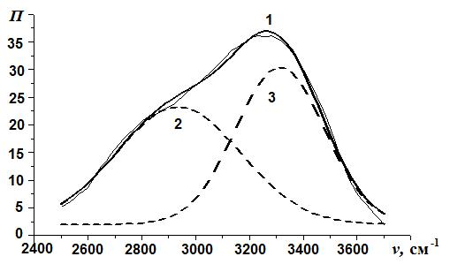

1 – базовый спектр; 2 – контур сильной водородной связи;
3 – контур слабой водородной связи

Рисунок 3 – Пример разложения на гауссовы контуры
фрагмента ИК-спектра каолинового волокна

Проведенные методом ИК-спектроскопии исследования позволили установить следующее. При соблюдении определенных условий одним из видов связи в изученных композитах является водородная связь. Волокна без добавки связующего водородной связи не образуют. Следовательно, даже если гидроксильные группы присутствуют на поверхности волокна, их количества явно не достаточно, чтобы в местах контактов ожидать сближения на требуемое для образования водородных связей расстояние.
Используя вышеизложенные методы измерения спектров пропускания и анализ форм полосы поглощения гидроксильными группами, в основу которого положено соотношение длины водородной связи (d_{Н}) с частотой поглощения (ν) гидроксильной группой, охваченной водородной связью, получены результаты анализа образцов бумагоподобных минеральных композитов с добавкой хлопковой целлюлозы, размолотой до 76 ^{о}ШР в присутствии 30 % Al₂(SO₄)₃ при рН 7,04…7,49 (таблица 2).

Таблица 2 – Разложение экспериментальных спектров поглощения
на гауссовы контуры, в диапазоне волнового числа 2700…3700 см⁻¹
Образцы | Состав  по волокну, % | Волновое число / доля, %
1 | каолиновое 100;  хлопок 0 | 2800  2 | 2867  8 | 2950  6 | 3050  14 | 3167  19 | 3292  19 | 3408  16 | 3508  9 | 3592  6
2 | каолиновое 90;  хлопок 10 |  | 2870  20 |  | 3058  14,5 | 3150  7 | 3292  38 | 3150  11 | 3533  7
3 | стекловолокно 95;  хлопок 5 |  | 2840  7 | 2920  7 | 3080  10 | 3180  9 | 3320  44 | 3470  12 | 3558  10
4 | стекловолокно 90;  хлопок 10 | 2775  2 | 2900  17 |  | 3042  6 | 3125  5 | 3300  62 |  | 3525  8
5 | базальтовое 92,5;  хлопок 7,5 |  | 2883  17 |  |  | 3133  33 | 3325  40 | 3475  4 | 3550  6

Результаты анализа композитов с добавлением хлопковой целлюлозы показывают существенную идентификацию межволоконного связеобразования. Длина водородной связи при участии хлопковых волокон уменьшается, поскольку большой процент в спектрах приходится на область 2700…3200 см⁻¹, что характерно для гидроксильных групп, связанных водородной связью. Связи, образованные за счет взаимодействия минеральных волокон с полигидроксокомплексами алюминия, менее прочные, так как длина этих связей выше. Хорошо размолотые хлопковые волокна, естественно, более сильный активатор как гомогенных (между однородными волокнами), так и гетерогенных (между хлопковыми и минеральными волокнами) связей.
В третьем разделе приведены результаты исследований по упрочнению минеральноволоконистых композитов различными связующими. В качестве связующего использовали добавку волокон сульфатной небеленой хвойной и хлопковой целлюлозы, в количестве 1…5 %, в присутствии 30 % Al₂(SO₄)₃.
Наиболее прочные композиты были получены при использовании небеленой сульфатной хвойной целлюлозы со степенью помола 60^{о} ШР, хлопковой целлюлозы – 22 ^{о}ШР. На рисунке 4 представлены результаты эксперимента.
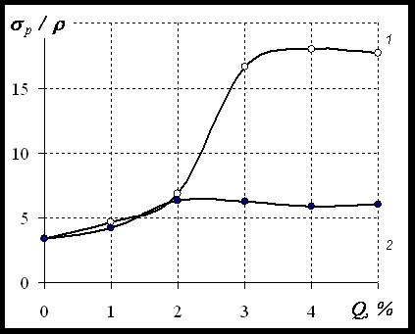
1 – с добавкой небеленой сульфатной хвойной целлюлозы;
2 – с добавкой хлопковых волокон

Рисунок 4 – Влияние добавки целлюлозы (Q) на изменение
приведенной прочности (σ_{p}/ρ, отношение разрушающего напряжения, Па, к плотности материала, кг/м³)
композитов на основе базальтовых волокон

Таким образом, использование органических волокон в производстве теплоизолирующих и термостойких видов бумаги и картона на основе минеральных волокон и неорганического связующего позволяет повысить прочность до необходимых в эксплуатации требований, практически не снижая термо- и теплоизоляционных характеристик, поскольку доля неорганических материалов составляет 95…98 %. На рисунке 5 приведены результаты экспериментов по введению в систему волокон поливинилацетатной эмульсии (ПВАЭ).

Разрушающее напряжение, кПа | 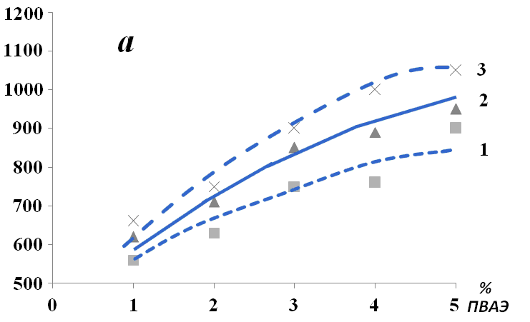
Разрушающее напряжение, кПа | 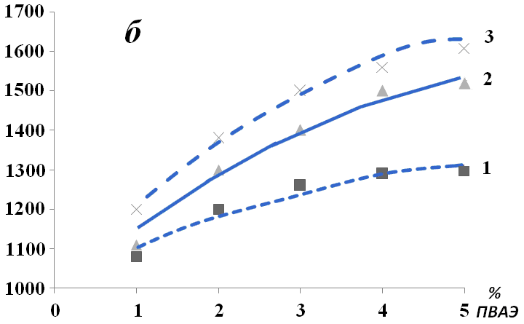
Разрушающее напряжение, кПа | 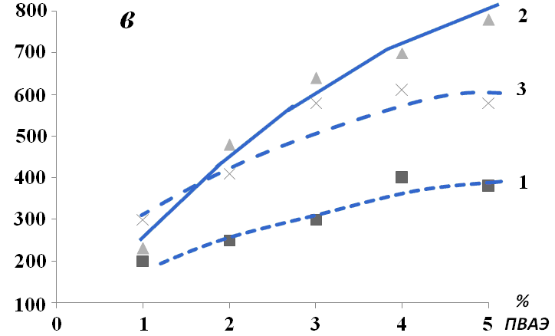
Разрушающее напряжение, кПа | 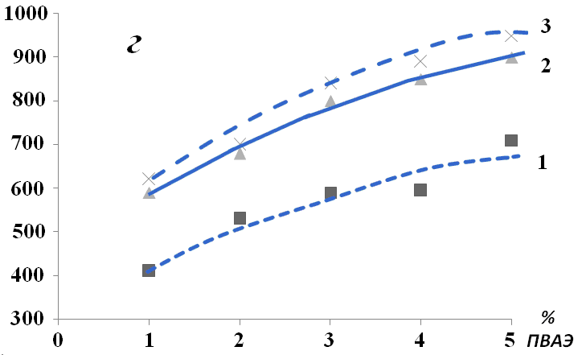

1 – расход Al₂(SO₄)₃ 10%;
2 – 20 %; 3 – 30 %

Рисунок 5 – Влияние расходов Al₂(SO₄)₃ и ПВАЭ на предел прочности стекловолокнистых (а, б) и базальтовых (в, г) композитов массой 50 (а, в) и 100 г/м² (б, г)
16

Следует отметить, что с ростом массы 1 м² образцов закономерно увеличивается уровень прочности. Повышение расхода ПВАЭ прочность также увеличивается, что свидетельствует об активизации межволоконного связеобразования. Более сложной представляется задача получения материала, обладающего помимо определенного уровня прочности также высокой впитываемостью.
Высокая впитывающая способность должна сохраняться при использовании в качестве связующего полигидроксокомплексов алюминия.
На рисунке 6 представлены результаты эксперимента по влиянию расхода Al₂(SO₄)₃ при рН среды 7,0…7,5 на скорость впитывания воды. В качестве минеральных волокон использовались стеклянные волокна с диаметром 0,2 и 0,4 мкм, а также базальтовые волокна с диаметром 1,1 мкм.

Скорость впитывания, мм/сек | 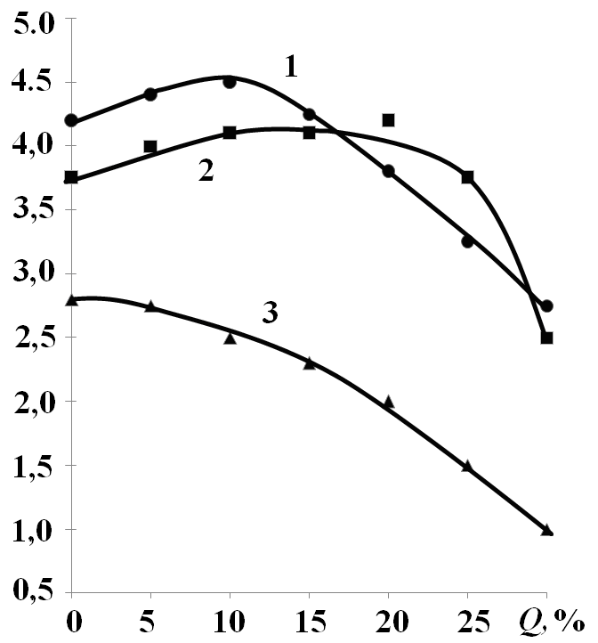
1,2 – стекловолокно диаметром 0,2 и 0,4 мкм, соответственно;
3 – базальтовое волокно 1,1 мкм

Рисунок 6 – Влияние расхода Al₂(SO₄)₃ (Q)
на изменение впитывающей способности

Результаты эксперимента свидетельствуют, что для базальтовых волокон впитывающая способность ниже, чем для стекловолокна и снижается по мере введения соединений алюминия. Меньшая впитывающая способность для базальтовых волокон объясняется их большим диаметром.
Материалы на основе стекловолокна обладают более высокой впитывающей способностью, что обеспечивается меньшим диаметром волокон и более тонкой капиллярной структурой.
При создании оптимальной технологии получения, на основе минеральных волокон, композитов повышенной прочности и впитывающей способности определяющим является эксперимент по введению растительных волокон. В качестве растительного сырья использовалась хлопковая целлюлоза (степень помола 60 °ШР) и макулатура марки МС-5Б (40° ШР).
В основе композита использовалось стекловолокно с диаметром 0,2 мкм. Расход сульфата алюминия составил 10% (в ед. Al₂O₃), рН – 7,0…7,5. Результаты представлены на рисунке 7.
Анализ полученных данных показывает, что для сохранения требуемой впитывающей способности возможно введение не более 5…10 % растительных волокон. При этом такой же расход растительных волокон заметно увеличивает прочность композита.
Закономерное увеличение прочности при введении в композицию растительных волокон позволяет предположить, что формирование прочности материала зависит от способности растительных волокон образовывать межволоконные связи. Чем меньше в композиции минеральных волокон, препятствующих образованию непрерывной сетчатой структуры из растительного волокна, тем прочнее материалы, которые можно представить как взаимопроникающие сетчатые структуры минеральных и растительных волокон.
Применение растительных волокон в смеси с минеральными волокнами позволяет сохранить традиционную технологию бумажного производства и сохранить волокнистую структуру композиционных материалов.
Таким образом, установлена возможность получения материалов повышенной прочности на основе минеральных волокон с использованием различных связующих. В качестве связующих, в зависимости от назначения материала, могут быть использованы полигидрокомплексы алюминия как самостоятельно, так и в сочетании с органическими связующими, а так же различные виды растительных волокон.
Разрушающее напряжение, кПа | 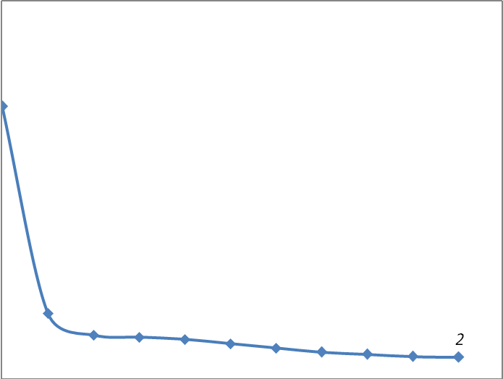  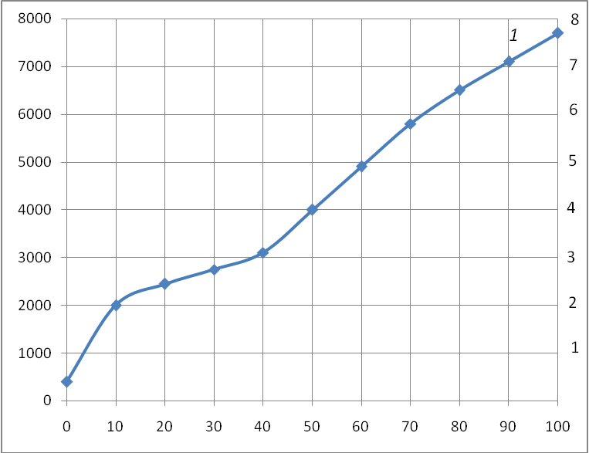 | Скорость впитывания, мм/сек
Разрушающее напряжение, кПа | а) | Скорость впитывания, мм/сек
Разрушающее напряжение, кПа | 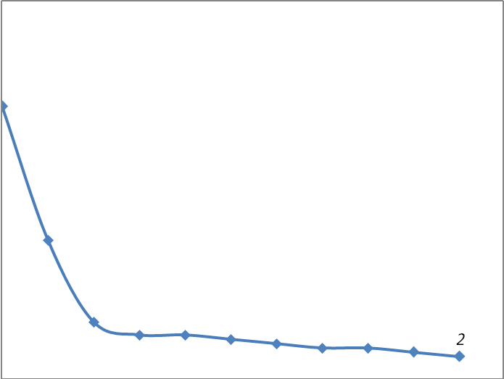  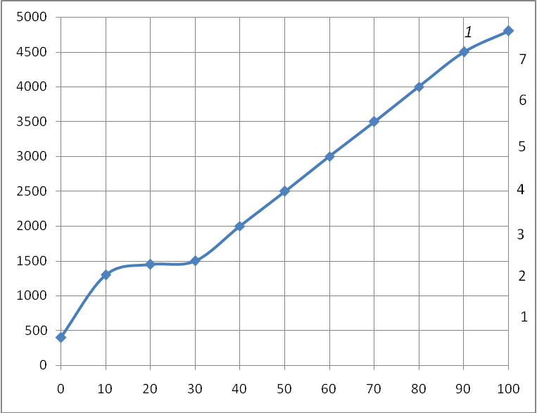 | Скорость впитывания, мм/сек
 | Добавка растительных волокон, %
 | б)
а – добавка хлопковой целлюлозы, %; б – добавка макулатуры, %

Рисунок 7 – Влияние состава волокнистого композита на изменение его прочности и впитывающей способности

Результаты проведенных исследований легли в основу производства минеральноволокнистых композиционных материалов специального назначения с требуемыми параметрами по прочности и впитываемости.

ВЫВОДЫ

  - Показано, что с повышением расхода сульфата алюминия (в диапазоне рH 7,0…7,5) увеличивается прочность и жесткость материалов, обусловленная упрочнением межволоконных сил связи, что в свою очередь сопровождается снижением растяжимости.
  - Выявлена возможность использования методов ИК-спектроскопии, путем разложения спектров на гауссовы контуры, для оценки механизма связеобразования минеральноволокнистых композитов с добавкой растительных волокон.
  - Установлено, что в присутствии размолотых хлопковых волокон активизация связей обусловлена взаимопроникновением самостоятельных сетчатых структур растительных и минеральных волокон.
  - Показано, что использование в качестве связующих различных растительных волокон (хлопковая целлюлоза, макулатура), поливинилацетатного связующего в присутствии сульфата алюминия увеличивает показатели прочности минеральноволокнистых композитов.
  - Определено, что на структурно-деформационные характеристики бумагоподобных минеральноволокнистых композитов существенно влияет природа волокна. Наименее прочными являются материалы на основе каолинового волокна, наиболее прочными – на основе базальтовых волокон.
  - Определено, что добавка растительных волокон в качестве связующего (не более 5…10 %) значительно увеличивает прочность минеральноволокнистых композитов при сохранении требуемой впитывающей способности.

Список публикаций, в которых изложены основные положения диссертации:
  - Безлаковский, А.И. Связеобразование в минеральноволокнистых композитах повышенной прочности [Текст] / А.И. Безлаковский, В.К. Дубовый // (Изв. высш. учеб. Заведений). Лесн. журн. – 2009. – №6. – С. 122…126.
  - Влияние вида связующего и макулатуры на прочностные и шумоизоляционные свойства бумагоподобных материалов из минеральных волокон [Текст] / Л.Ю. Фокина, В.К. Дубовый, В.В. Хованский, А.И. Безлаковский // Международная научно-техническая конференция «Химия в ЦБП». – СПб. – 2008. – С. 74-77.
  - Безлаковский, А.И. Подготовка массы из минеральных волокон в присутствии крахмала [Текст] / А.И. Безлаковский, В.К. Дубовый, В.В. Хованский // Международная научно-техническая конференция «Современные массоподготовительные системы бумажно-картонного производства». СПб. – 2009. – С. 77-81.
  - Безлаковский, А.И. Упрочнение минеральноволокнистых композитов с использованием различных связующих [Текст] / А.И. Безлаковский, В.К. Дубовый, // Международная научно-практическая конференция «Сервисное обслуживание в ЦБП». СПб. – 2009. – С. 66-68.
  - Безлаковский, А.И. Поучение впитывающих материалов на основе минеральных волокон [Текст] / А.И. Безлаковский, В.К. Дубовый, // Международная научно-практическая конференция «Сервисное обслуживание в ЦБП». СПб. – 2009. – С. 69-70.

Отзывы на автореферат в двух экземплярах с заверенными гербовой печатью подписями просим направлять по адресу:
163002, г. Архангельск, наб. Северной Двины, 17, АГТУ, диссертационный совет Д212.008.02.

